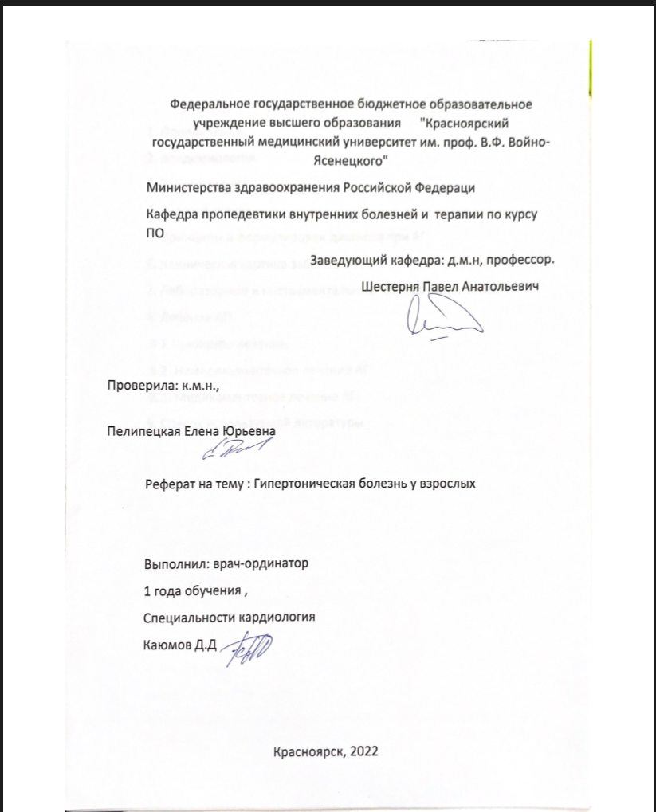

Красноярск, 2022
Содержание:
1. Определение.
2. Эпидемиология.
3. Этиопатогенез.
4. Классификация.
5. Принципы и формулировки диагноза при АГ
6. Клиническая картина заболевания.
7. Лабораторные и инструментальные методы диагностики.
8. Лечение АГ:
8.1.Принципы лечение.
8.2. Немедикаментозное лечение АГ .
8.3. Медикаментозное лечение АГ.
9. Список используемой литературы

Определение
Артериальная гипертония - синдром, характеризующийся стабильным повышением систолического артериального давления не менее 140 мм рт. ст. и/или диастолического артериального давления не менее 90 мм рт. ст., измеренного при повторных (≥2 раз с интервалом 1-2 недели) визитах к врачу, у людей, не получающих антигипертензивную терапию. При этом на каждом из визитов к врачу должно быть выполнено не менее двух измерений артериального давления в положении сидя.
Термин «гипертоническая болезнь», предложенный Г.Ф. Лангом в 1948 г., соответствует термину «эссенциальная гипертензия», используемому за рубежом. Под ГБ принято понимать хронически протекающее заболевание, при котором повышение АД не связано с выявлением явных причин, приводящих к развитию вторичных форм АГ. ГБ преобладает среди всех форм АГ, её распространенность составляет свыше 90%. В силу того, что ГБ – заболевание, имеющее различные клинико-патогенетические варианты течения в литературе вместо термина «гипертоническая болезнь» часто используется термин «артериальная гипертония».

Эпидемиология
Артериальной гипертонией страдают около 30-45% взрослого населения. С возрастом распространенность увеличивается и достигает 60-70% у лиц 65 лет. До 50-летнего возраста артериальная гипертония чаще бывает у мужчин, а после 50-у женщин.

Этиопатогенез
На долю развития первичной артериальной
гипертонии/эссенциальной гипертонии (т.е. причину повышения артериального давления установить не удается), гипертонической болезни приходится около 90-95% случаев стабильного повышения АД. К факторам риска развития АГ относят следующие:
• Возраст — увеличение возраста ассоциировано с повышением частоты АГ и уровня АД (прежде всего систолического)
• Наследственно-конституциональные особенности
• Возрастную перестройку нейро-эндокринной системы
• Нарушение липидного обмена (ожирение)
• Особенности питания (повышенное употребление поваренной соли, дефицит кальция)
• Интоксикации (курение, алкоголь)
• Психо-эмоциональные факторы (стресс)
• Травмы черепа
• Профессиональные вредности
• Малоподвижный образ жизни
Причинами вторичной АГ можно считать любые состояния, при которых повышение АД обусловлено какой-либо причиной (патологическим состоянием), например:
• Беременность (гестоз)
• Заболевания почек ( поражение почечных сосудов, паренхиматозное поражение почек (в том числе гломерулонефрит, поликистозное поражение почек и др.)
• Эндокринные болезни (феохромоцитома, синдром Кушинга, первичный альдостеронизм (синдром Кона), гиперпаратиреоз, акромегалия, первичный гипотиреоз, тиреотоксикоз)
• Лекарственные препараты (например: пероральные контрацептивы с эстрагенами, анаболические стероиды, кортикостероиды, нестероидные противовоспалительные препараты, симпатомиметики)
• Коарктация аорты
Выделяют особую группу моногенных АГ, при которых повышение АД связанно с установленным генетическим фактором (глюкокортикоид-чувствительный альдостеронизм, врожденная гиперплазия надпочечников из-за недостаточности 11β-гидроксилазы или 17-гидроксилазы, синдром Лиддла, дефицит 11β-гидроксистероиддегидрогеназы и др.).
Стойкое и длительное повышение АД обусловлено изменением соотношения трех гемодинамических показателей:
• повышением общего периферического сосудистого сопротивления (ОПСС);
• увеличением сердечного выброса (минутного объема);
• увеличением объема циркулирующей крови (ОЦК). Наиболее важными патогенетическими звеньями формирования и прогрессирования эссенциальной АГ (ГБ) являются]:
• активация симпатоадреналовой системы (САС) (реализуется преимущественно через альфа- и бета-адренорецепторы);
• активация ренин-ангиотензин-альдостероновой системы (РААС); в т.ч. повышение продукции минералокортикоидов (альдостерона и др.), инициируемое, в частности, гиперактивацией почечной РААС;
• нарушение мембранного транспорта катионов (Nа+ , Са2+, К+ );
• увеличение реабсорбции натрия в почках;
• дисфункция эндотелия с преобладанием продукции вазоконстрикторных субстанций (тканевого ангиотензина-II, эндотелина) и снижением выработки депрессорных соединений (брадикинина, NО, простациклина и др.);
• структурные изменения сосудистой стенки артерий мышечного (резистивного) и эластического типа, в том числе вследствие низкоинтенсивного неинфекционного воспаления;
• нарушение микроциркуляции (снижение плотности капилляров);
• нарушение барорецепторного звена системы центральной регуляции уровня АД;
• повышение жесткости крупных сосудов.

Классификация
АГ классифицируют по степени, которая определяется уровнем АД у нелеченных пациентов; стадии, которая определяется наличием сахарного диабета (СД), поражения органов-мишеней(ПОМ) и ассоциированных клинических состояний(АКС); категории риска развития сердечнососудистых осложнений, которая учитывает уровень АД, сопутствующие факторы риска (ФР), наличие СД, ПОМ, АКС.
Выделяются 3 стадии гипертонической болезни.
Стадия I — отсутствие ПОМ и АКС, возможное наличие факторов риска Факторы СС риска у пациентов с АГ:
— Пол (мужчины > женщин);
— Возраст ≥55 лет у мужчин, ≥65 лет у женщин;
— Курение (в настоящем или прошлом; курение в прошлом следует рассматривать как фактор риска при отказе от курения в течение последнего года);
— Дислипидемия (принимается во внимание каждыйиз представленных показателейлипидного обмена): ОХС >4,9 ммоль/л и/или ХС ЛПНП >3,0 ммоль/л и/или ХС ЛПВП у мужчин — 1,7 ммоль/л; — Мочевая кислота (≥360 мкмоль/л у женщин, ≥420 мкмоль/л у мужчин);
— Нарушение гликемии натощак: глюкоза плазмы натощак 5,6–6,9 ммоль/л;
— Нарушение толерантности к глюкозе;
— Избыточная масса тела (ИМТ 25-29,9 кг/м2) или ожирение (ИМТ ≥ 30 кг/м2);
— Семейныйанамнез развития ССЗ в молодом возрасте (< 55 лет для мужчин и 80 ударов в минуту
Стадия II подразумевает наличие бессимптомного поражения органов мишеней , связанного с АГ и/или ХБП С3 (СКФ 30–59 мл/мин), и/или СД без поражения органов мишеней и предполагает отсутствие АКС. Бессимптомное ПОМ:
- Артериальная жесткость: Пульсовое давление (ПД) (у пожилых пациентов) ≥60 мм рт. ст. 5 Каротидно-феморальная СПВ >10 м/с
-Электрокардиографические (ЭКГ) признаки ГЛЖ на (индекс Соколова– Лайона > 35 мм, или амплитуда зубца R в отведении aVL ≥11 мм, корнельское произведение >2440 мм x мс или корнельскийвольтажный индекс >28 мм для мужчин и >20 мм для женщин);
- Эхокардиографические признаки ГЛЖ (индекс массы ЛЖ (масса ЛЖ, г/рост, м) формула ASE для пациентов с избыточноймассойтела и ожирением: для мужчин >50 г/м2,7, для женщин >47 г/м2,7; индексация на площадь поверхности тела (масса ЛЖ/рост, м2) для пациентов с нормальной массойтела: >115 г/м2 (мужчины) и > 95 г/м2 (женщины);
- Альбуминурия 30–300 мг/24 ч или отношения альбумин-креатинин 30–300 мг/г или 3,4-34 мг/ммоль (предпочтительно в утреннейпорции мочи);
- ХБП С3 стадии с СКФ >30–59 мл/мин/1,73 м2;
- Лодыжечно-плечевой индекс
Принципы формулировки диагноза при АГ
Необходимо указать стадию гипертонической болезни.
Степень повышения АД , степень АГ ,обязательно указывается у пациентов с впервые диагностированной АГ. Если пациент принимает антигипертензивную терапию, то в диагнозе указывается наличие контроля АД (контролируемая/неконтр-я АГ
При формулировании диагноза максимально полно должны быть отражены ФР, ПОМ, ССЗ, ХБП и категория сердечно-сосудистого риска.
Указание целевого уровня АД для данного пациента
Примеры формулировки диагноза:
1. ГБ I стадии. Степень АГ 1. Гиперлипидемия. Риск 2 (средний). Целевое АД <130/<80 мм рт. ст.
2. ГБ II стадии. Неконтролируемая АГ. Нарушенная гликемия натощак. Гиперлипидемия. ГЛЖ. Риск 3 (высокий) Целевое
АД < 130/<80 мм.рт.ст
3. ГБ II стадии. Неконтролируемая АГ. Гиперлипидемия. Ожирение II степени. Нарушение толерантности к глюкозе. ГЛЖ. Альбуминурия высокой степени. Риск 4 (очень высокий). Целевое АД 130-139/<80 мм.рт.ст
4. ИБС. Стенокардия напряжения III ФК. Постинфарктный кардиосклероз (2010г). ГБ III стадии. Неконтролируемая АГ. Риск 4 (очень высокий). Целевое АД < 130/<80 мм.рт.ст

Клиническая картина заболевания
В большинстве случаев АД повышается бессимптомно, и АГ обнаруживают лишь в ходе объективного исследования пациента. В тех случаях, когда жалобы есть, они неспецифичны (головная боль, головокружение, сердцебиение и т.д.).
При симптоматической гипертонии жалобы обусловлены основным заболеванием:
- Синдром обструктивного апноэ во сне: храп, головная боль по утрам, сонливость в дневное время, нарушение памяти, внимания, неполноценный ночной сон;
- Первичный гиперальдостеронизм: мышечная слабость, полиурия, полидипсия, запоры;
- Феохромоцитома: пароксизмальная АГ, головная боль, профузная потливость, сердцебиение, лабильное повышение АД, ортостатическая гипотония;
- Синдром Иценко–Кушинга: лунообразное лицо, плетора, жировой горбик, гирсутизм, центральное ожирение, атрофия кожи, багровые стрии , синяки, 19 нарушения углеводного обмена;
- Заболевания щитовидной железы: симптомы тиреотоксикоза или гипотиреоза;
- Коарктация аорты: головная боль, холодные конечности, боль в ногах при физических нагрузках, носовые кровотечения.
Диагностика АГ
Диагностика АГ включает следующие этапы:
- выяснение жалоб и сбор анамнеза (головные боли , одышка, боль в груди, кровотечение из носа, субъективное головокружение, отеки, расстройство зрения, ощущение жара, потливость, приливы), (семейный анамнез для оценки семейной предрасположенности к АГ и ССЗ )
- Повторные измерения АД;
- Физикальное обследование ( всем пациентам с АГ рекомендуется определение антропометрических данных для выявления избыточной массы тела/ожирения, оценка неврологического статуса и когнитивной функции, исследование глазного дна для выявления гипертонической ретинопатии , пальпация и аускультация сердца и сонных артерий, пальпация и аускультация периферических артерий для выявления патологических шумов, сравнение АД между руками хотя бы однократно )
- лабораторно-инструментальные методы исследования: рутинные на первом этапе и сложные — на втором этапе обследования (по показаниям);
Лабораторная диагностика
Для установления диагноза АГ лабораторная диагностика не требуется, однако, она необходима с целью исключения вторичных форм АГ, выявления ПОМ, оценки СС риска, и сопутствующейпатологии, влияющейна эффективность лечения и качество жизни пациента.
- Всем пациентам с АГ с целью исключения вторичной гипертензии рекомендуется проведение общего (клинического) анализа крови (гемоглобин/гематокрит, лейкоциты, тромбоциты).
- Для выявления предиабета, СД и оценки сердечно-сосудистого риска всем пациентам с АГ рекомендуется исследование уровня глюкозы в венозной крови.
- Всем пациентам с АГ для выявления нарушения функции почки оценки сердечнососудистого риска рекомендуются исследование уровня креатинина в сыворотке крови и расчет скорости клубочковой фильтрации (СКФ) в мл/мин/1,73м2 по формуле Chronic Kidney Disease Epidemiology (CKD-EPI) в специальных калькуляторах.
- Всем пациентам с АГ для стратификации риска и выявления нарушений липидного обмена рекомендуется исследование уровня общего холестерина (ОХС), холестерина липопротеинов высокой плотности (ХС-ЛВП), холестерина липопротеинов низкой плотности (ХС-ЛНП) (прямое измерение или расчетно) и триглицеридов (ТГ) в крови.
- Всем пациентам с АГ для выявления электролитных нарушений и дифференциального диагноза с вторичной АГ рекомендуется исследование уровня калия и натрия в крови .
- Всем пациентам с АГ для выявления гиперурикемии рекомендуется исследование уровня мочевой кислоты в крови.
Инструментальная диагностика
Проведение инструментальных методов диагностики является необходимым для исключения вторичных форм АГ, выявления поражения органов мишеней, оценки сердечно-сосудистого риска, и сопутствующей патологии, влияющей на эффективность лечения и качество жизни пациента.
- Всем пациентам с АГ для выявления ГЛЖ и определения СС риска рекомендуется проведение 12-канальной ЭКГ.
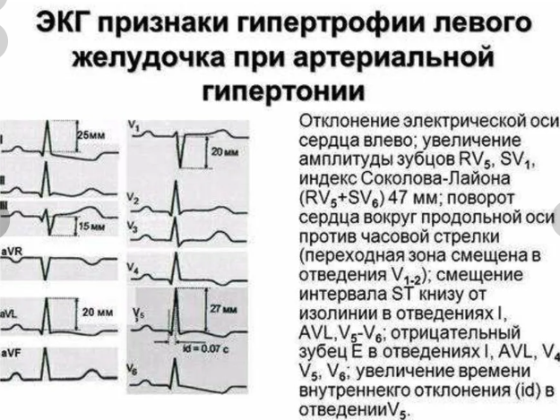

- Пациентам с АГ при наличии изменений на ЭКГ или симптомов/признаков дисфункции левого желудочка рекомендуется проведение ЭхоКГ для выявления степени ГЛЖ
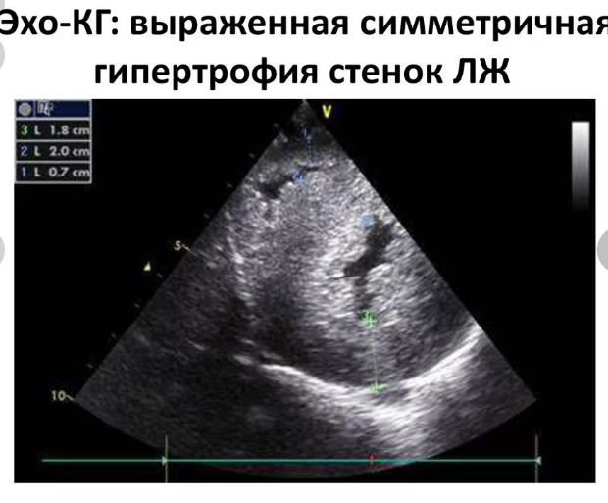
- Пациентам с АГ в сочетании с ЦВБ или признаками атеросклеротического поражения сосудов других локализаций , при указании в анамнезе на преходящую слабость в конечностях с одной стороны или онемение половины тела, а также мужчинам старше 40 лет, женщинам старше 50 лет и пациентам с высоким общим сердечно-сосудистым риском рекомендуется дуплексное сканирование брахиоцефальных артерий для выявления атеросклеротических бляшек/стенозов внутренних сонных артерий.
- Всем пациентам с нарушением функции почек, альбуминурией и при подозрении на вторичную АГ рекомендуется проведение УЗИ (ультразвукового исследования) почек и дуплексного сканирования артерий почек с целью оценки размеров, структуры, а также наличия врожденных аномалий почек или стеноза почечных артерий.
- Пациентам с АГ 2–3-й степеней, всем пациентам с сахарным диабетом и АГ рекомендуется проводить исследование глазного дна врачом-офтальмологом (геморрагии, экссудаты, отек соска зрительного нерва) для выявления гипертонической ретинопатии
- исключение вторичных (симптоматических) АГ при необходимости;
- оценка общего сердечно-сосудистого риска.
- Всем пациентам при измерении уровня АД в медицинском учреждении рекомендуется классифицировать его на оптимальное, нормальное, высокое нормальное артериальное давление или артериальную гипертензию 1–3-й степени.

Лечение АГ
Цели терапии:
Основная цель лечения больных АГ состоит в максимальном снижении риска развития осложнений АГ: фатальных и не фатальных ССЗ, ЦВБ и ХБП.
Для достижения этой цели требуется:
- снижение АД до целевых уровней,
- коррекция всех модифицируемых факторов риска (курение, дислипидемии, гипергликемия, ожирение и др.),
- предупреждение, замедление темпа прогрессирования и/или уменьшение выраженности (регресс) поражения органов-мишеней,
- лечение имеющихся сердечно-сосудистых, цереброваскулярных и почечных заболеваний.
Немедикаментозное лечение
Отказ от курения.
Нормализация массы тела
Физической нагрузки-аэробные (динамические) упражнения регулярно по 30-40 минут не менее 4 раз в неделю.
Снижение потребления поваренной соли до 5-6 г/сут
Изменение режима питания с увеличением потребления растительной пищи, уменьшением потребления животных жиров, увеличением в рационе калия, кальция, содержащихся в овощах, фруктах, зерновых, и магния, содержащегося в молочных продуктах (последние 2 пункта - диета № 10 )
Медикаментозное лечение
- Пациентам с АГ 2-й или 3-й степени при любом уровне СС риска рекомендуется незамедлительное начало антигипертензивной лекарственной терапии для снижения риска развития сердечно-сосудистых осложнений, СС смерти одновременно с рекомендациями по изменению образа жизни.
- Пациентам с АГ 1-й степени , относящимся к категориям. 10 низкого/умеренного риска без признаков ПОМ (оценка риска по шкале SCORE рекомендуется начинать антигипертензивную лекарственную терапию в том случае, если у них сохраняется повышенное АД, несмотря на мероприятия по изменению образа жизни в течение 3 месяцев.
- Пациентам с АГ 1-й степени, относящимся к категории высокого риска (оценка риска по шкале SCORE) при неосложненной АГ или при наличии ПОМ, рекомендуется незамедлительное начало антигипертензивной лекарственной терапии одновременно с рекомендациями по изменению образа жизни.
- Пациентам с высоким нормальным АД (130–139/85–89 мм рт. ст.) рекомендуется начало АГТ при очень высоком уровне СС риска вследствие наличия ССЗ (особенно ИБС).
У пациентов старше 80 лет не рекомендуется отменять антигипертензивную лекарственную терапию, при условии, что эта терапия хорошо переносится, не сопровождается ортостатической гипотонией, развитием/усугублением гериатрических синдромов и снижением функционального статуса в связи с доказанными преимуществами в отношении СС смертности.
Медикаментозная терапия АГ
Основой антигипертензивной терапии для снижения АД и уменьшения числа СС событий являются 5 классов антигипертензивных препаратов: ингибиторы АПФ (ИАПФ), блокаторы рецепторов ангиотензина-II (БРА), бета-адреноблокаторы (ББ), блокаторы кальциевых каналов (АК) и диуретики (тиазидные — гидрохлортиазид, и тиазидоподобные — хлорталидон и индапамид).
Пациентам, не достигшим целевого АД на фоне двойной комбинированной терапии, рекомендуется тройная комбинация, как правило, блокатора РААС с АК и тиазидовым/тиазидоподобным диуретиком, предпочтительно в форме фиксированной комбинации.
Пациентам с АГ, не достигшим целевого АД на фоне тройной комбинированной терапии, рекомендуется добавление спиронолактона.
Всем пациентам с АГ не рекомендуется назначение комбинации двух блокаторов РААС вследствие повышенного риска развития гиперкалиемии, гипотензии и ухудшения функции почек.

Основные классы препаратов для лечения артериальной гипертензии
Ингибиторы ангиотензинпревращающего фермента (каптоприл, эналаприл, рамиприл, периндоприл, лизиноприл, фозиноприл) - предпочтительны после инфаркта миокарда с наличием недостаточности кровообращения, при диабетической нефропатии (оказывают нефропротекторный эффект, снижая протеинурию и стабилизируя фильтрационную функцию почек). Начинают с низких доз , после отмены диуретиков-титруют.
Блокаторы рецепторов ангиотензина AT- II (лозартан, кандесартан, вальсартан, телмисартан, ирбесартан, эпросартан) - показаны при непереносимости иАПФ или их недостаточном эффекте, являются препаратами выбора у больных с СД благодаря нефропротективным свойствам.
Антагонисты кальция (группы верапамила и дилтиазема (обладают способностью уменьшать протеинурию), нифедипина-дигидропиридина (амлодипин, исрадипин)). Предпочтение отдают длительно действующим препаратам. Препаратами выбора считаются при стабильной стенокардии, вариантной стенокардии и для пожилых лиц. Нифедипин короткого действия может оказывать неблагоприятное воздействие на сердце (синдром обкрадывания и аритмогенный эффект) и почки, усиливая протеинурию.
диуретики - наиболее распространенный класс. Могут использоваться изолировано и в сочетании с другими препаратами, усиливая эффект. Препаратами первого ряда их считают для пожилых людей , при изолированной систолической АГ, при недостаточности кровообращения. Обычно используют тиазидные мочегонные (гипотиазид), однако они обладают рядом побочных эффектов, таких как: нарушение толерантности к углеводам, повышение инсулинорезистентности, обладают гиперлипидемическим эффектом, ухудшают фильтрационную функцию почек, снижая скорость клубочковой фильтрации или тиазидоподобные такие как: индапамид (Арифон) не влияющие на углеводный и липидный обмен.
Препараты не ухудшают фильтрационную функцию почек, в связи с чем, могут применяться у больных с ХБП.
β–адреноблокаторы - используют как при монотерапии, так и в комбинациях (пропранолол, метпролол, атенолол, бисопролол, анаприлин). Особенно показаны при наличии ИБС, стенокардии, постинфарктном кардиосклерозе, тахиаритмиях. При недостаточности кровообращения-начало с малых доз, титруя. При лечении АГ в сочетании с СД следует отдавать предпочтение кардиоселективным адреноблокаторам: атенололу, метопрололу, бетаксололу и др. Препаратом выбора у больных АГ и СД является небиволол (Небилет), который помимо высокой кардиоселективности обладает свойством стимулировать выработку оксида азота, являющегося мощным вазодилататором. Кроме того, небиволол не оказывает влияния на углеводный и липидный обмен.
α–адреноблокаторы (доксазозин-кардура, празозин) обладают рядом преимуществ перед другими антигипертензивными препаратами в отношении их метаболических эффектов: они не нарушают липидный обмен, уменьшают атерогенность сыворотки крови, снижая уровень холестерина липопротеинов высокой плотности и триглицеридов, повышают чувствительность тканей к действию инсулина. Однако использование их в клинической практике лимитируется высоким риском развития ортостатической гипотонии, которая может осложнять течение СД вследствие развития автономной полинейропатии. Препараты выбора при наличии гипертрофии предстательной железы.
агонисты имидазолиновых рецепторов - препараты центрального действия (клонидин, метилдопа, моксонидин-физиотенз, альбарел). Показаны при метаболическом синдроме, беременности, гипертонических криза.

Список используемой литературы
1. Внутренние болезни: учебник: в 2т./Под ред. В.С. Моисеева, А.И. Мартынова, Н.А. Мухина.-3-е изд., испр. И доп. – М.: ГЭОТАР-Медиа, 2012.-Т.1.-960 с.: ил.
2. Учебное пособие по терапии часть 1.-М.: РадиоСофт, 2012. 3. Кардиология: национальное руководство/ под ред. Ю.Н. Беленкова, Р.Г. Оганова,- М.: ГЭОТАР-Медиа, 2011.-1232 с.: ил. - (Серия «Национальные руководства»).
3.Петров В.Н. Артериальная гипертензия у пожилых людей/В.Н. Петров, В.А. Лапотников//Кардиология.- 2015. - № 6 - с. 12- 17
4. Клинические рекомендации – сайт scardio.ru

